- Fisher准则函数
Fisher准则函数定义为：
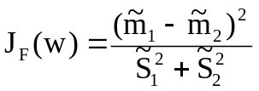
其中，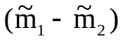是两类均值之差，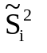是样本类内离散度。显然，应该使J_{F}(w)的分子尽可能大而分母尽可能小，即应寻找使J_{F}(w)尽可能大的w作为投影方向。但上式中并不显含w，因此须设法将J_{F}(w)变成w的显函数。
由各类样本的均值可推出：
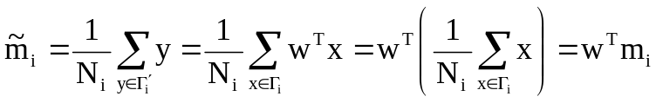
这样，Fisher准则函数J_{F}(w)的分子可写成：
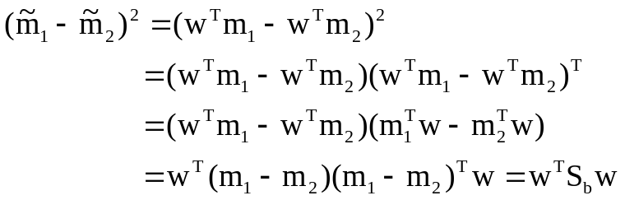
现在再来考察J_{F}(w)的分母与w的关系：
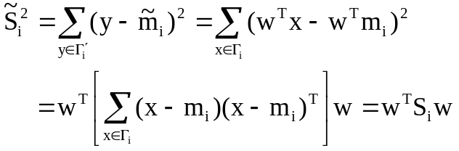
因此，
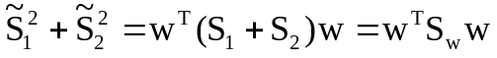
将上述各式代入J_{F}(w)，可得：
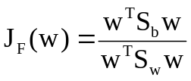
其中S_{b}为样本类间离散度矩阵，S_{w}为总样本类内离散度矩阵。

